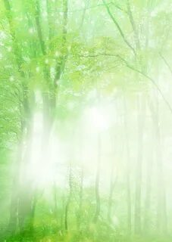
«Старик»
Всю жизнь бродил он по лесам
Деревьев знал язык,
Птиц различал по голосам
Знакомый мне старик.
Всегда он ведал наперед
Средь сосен и дубов,
Где слаще ягода растёт
И где полно грибов.
Никто не мог так передать
Красы полей и рек,
И так о лесе рассказать
Как этот человек.
Зимой, вдали, за снежной мглой
Бывало слышал он,
Как колокольчик луговой
Роняет синий звон.
Порой в бору, что мхом оброс
Присядет на пенёк,
И верный спутник пёс
Ложится возле ног.
Родных земель щедра краса
И светлый облик мил
Любите дом, любите лес,
Как Пришвин их любил.
М. Цуранов

г. Сергиев Посад
парк «Скитские
пруды»
«Думаешь – чудеса далеко, а они тут рядом».
М. М. Пришвин
Поразительно – как словом Михаил Михайлович умел передать запахи, шум лесов и полей, цвет неба и земли. Он был одарён умением слышать пение птиц, шелест трав, разговор зверей и мастерски описывал всё это в своих произведениях. Книги Пришвина – это бесконечная радость постоянных открытий. Среди забот и трудов, радостей и огорчений мы забываем об утренних зорях, о вечерних зарницах, о сверкающих звёздах. Читая такие произведения человек понимает насколько прекрасен и удивителен наш мир.
Составитель: библиограф Долгова С. И.
Я писатель, который пишет свои книги, как завещание… грядущим поколениям.
М. М. Пришвин

МБУК « Угранская РЦБС»

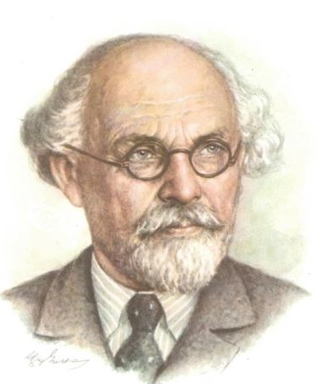

Угра
2022

«Если бы природа могла чувствовать благодарность к человеку за то, что он
проник в её жизнь и воспел её, то прежде
всего эта благодарность выпала бы на долю Михаила Пришвина».
К. Паустовский

Михаил Михайлович Пришвин родился 4 февраля 1873 г. в селе Хрущёво-Лёвшино Орловской губернии в обедневшей купеческой семье. Учился в гимназии, реальном училище, на химико-агрономическом отделении химического факультета Рижского политехнического института. В 1900 г. Пришвин отправился в Германию, где окончил агрономическое отделение философского факультета Лейпцигского университета. Вернувшись в Россию работал агрономом.
Первый небольшой рассказ “Сашок” (1906 г.) имел много положительных отзывов. После него Михаил оставил свою профессию, стал работать корреспондентом в газетах и начал писать, начал увлекаться фольклором и изучением этнографии. Путешествовал по северным регионам, посетил Карелию, Норвегию. Именно в этих поездках он наблюдал за дикой природой, бытом, речью коренных народов, записывал сказки, другие формы фольклора как путевые очерки. Затем вышли его книги с очерками: «В краю непуганых птиц» (1907 г.), «За волшебным колобком» (1908 г.), «У стен града невидимого» (1908 г.). Путешествуя по просторам Крыма и Казахстана, писатель пишет небольшие рассказы “Адам и Ева”, “Черный араб” . С 1912 по 1914 год вышло первое собрание сочинений писателя.
В 1920 г. Пришвин переезжает к жене в Смоленскую губернию, работает школьным учителем и организатором Музея усадебного быта. Опять начинаются путешествия по регионам Дальнего Востока, Северу России, Кавказу.
В 1925 г. вышла его первая детская книжка «Матрёшка в картошке». Затем увидели свет и другие произведения: «Ярик», «Ёж», «Луговка», «Лисичкин хлеб», повесть-сказка «Корабельная роща». Пришвин открыл новый жанр – сказка-быль («Кладовая солнца»).
В 1930-х годах писатель совершил путешествие на Дальний Восток. Следующими книгами Пришвина были «Дорогие звери» и написанная на ее основе повесть «Жень-шень»(1933 г.). Он написал десятки рассказов и сказок для детей, объединённых в сборник «Календарь природы» (1935 г.). Писал не только для детей, но и для взрослых: написал автобиографический роман «Кащеева цепь». Также высоко ценятся его «Дневники» (1905–1954 гг.). Над этой книгой писатель вёл работу 49 лет и назвал её своим главным произведением в жизни.
В 1978 году, после смерти Михаила Пришвина, зрители увидели на экране приключенческую драму «Ветер странствий» -- экранизацию сказок «Корабельная чаща и «Кладовая солнца».

Среди всех русских писателей Михаил Пришвин слыл настоящим обожателем собак. Шутя он порой говорил: «Собаки вывели меня в люди», подразумевая огромную роль, которую сыграли четвероногие друзья в его творчестве. Любимых питомцев литератор увековечил во многих произведениях, но особенно интересен цикл рассказов «Охотничьи собаки» (сборник «Зелёный шум»).

Более четверти века М. М. Пришвин не расставался с фотоаппаратами. Многие книги он иллюстрировал своими фотографиями.

